|  |  |
| --- | --- |
| *Ngày 02 tháng 01 năm 2025* | *Họ và tên giáo viên:* Nguyễn Nhật Trường  *Tổ chuyên môn:* Tiếng Anh – Nghệ Thuật - GDTC |

**CHỦ ĐỀ 4 : BÀI TẬP THỂ DỤC**

**BÀI 1 : BÀI THỂ DỤC LIÊN HOÀN**

**(Từ nhịp 1 đến nhip 10)**

Môn học : GDTC; lớp: 7

Thời gian thực hiện: 01 tiết ( tiết 38)

**I. Mục tiêu**

**1. Về kiến thức:**

- Nhận biết được mục đích, tác dụng luyện tập bài tập thể dục.

- Nhận biết và ghi nhớ được hình thái biểu hiện, tên gọi các động tác.

- Biết cách đếm nhịp, cách thực hiện các động tác.

- Nhận biết được một số sai sót đơn giản trong luyện tập, cách sửa chữa.

- Nhận biết yêu cầu và cách hoạt động nhóm, biết hợp tác với bạn để luyện tập.

- Biết cách vận dụng bài tập để tự rèn luyện thân thể.

**2. Về năng lực:**

2.1. Năng lực đặc thù:

* + Vận động cơ bản: Học sinh thực hiện được các động tác bổ trợ kĩ thuật và biết cách luyện tập.
  + Năng lực tham gia hoạt động thể thao: Học sinh tham gia tích cực, hiệu quả trong hoạt động chơi trò chơi.

2.2. Năng lực chung:

* + Năng lực tự chủ và tự học: Học sinh tự giác tích cực tập luyện; chủ động thực hiện nội dung ôn tập tại nhà; tự tham khảo kiến thức từ sách giáo khoa và nguồn tư liệu khác.
  + Năng lực giao tiếp, hợp tác: Tích cực, chủ động giao tiếp, phối hợp hiệu quả với giáo viên (GV) và bạn tập trong các hoạt động của giờ học.
  + Năng lực giải quyết vấn đề - sáng tạo: Nhận ra lỗi sai khi thực hiện bài, biết tự sửa sai.

**3. Về phẩm chất:**

* Chăm chỉ, trung thực khi thực hiện nhiệm vụ được giao; có trách nhiệm đối với đồng đội khi tham gia trò chơi.

**II. Thiết bị dạy học và học liệu**

1 còi, 01 đồng hồ bấm giây, bộ tranh, kẻ sân trò chơi.

**III. Tiến trình dạy học**

**1. HOẠT ĐỘNG 1 : KHỞI ĐỘNG (6-8 phút)**

**a. Mục tiêu:** Tạo tâm thế hứng thú cho học sinh và từng bước làm quen bài học.

**b. Nội dung:** GV trình bày vấn đề, HS trả lời câu hỏi.

**c. Sản phẩm học tập:** HS lắng nghe và tiếp thu kiến thức.

**d. Tổ chức thực hiện:**

- *GV Sử dụng phương tiện trực quan giới thiệu khái quát về hoạt động luyện tập hoặc trình diễn các loại hình bài tập thể dục, yêu câu HS trả lời câu hỏi sau:*

+ Bài tập thể dục 8 động tác.

+ Bài tập thể dục nhịp điệu, bài tập thể dục dưỡng sinh.

+ Đồng diễn thể dục, bài tập thẻ dục liên hoàn,...

- Sử dụng phương tiện trực quan, động tác mẫu để HS nhận biết về hình ảnh của các động tác nhịp 1 — 10. Đặt câu hỏi về bài tập thể dục đã học ở lớp 6 để thu hút sự chú ý của HS đối với nội dung học tập:

+ Kể tên các động tác của bài tập thể dục đã học ở lớp 6.

+ Nêu cách thực hiện các động tác của bài tập thể dục đã học ở lớp 6

+ Mỗi bài tập thể dục đã học ở lớp 6 gồm mấy nhịp?

*- HS thực hiện nhiệm vụ, trả lời câu hỏi.*

- *GV tổ chức và hướng dẫn HS*: khởi động cơ thể bằng các hoạt động đơn giản (chạy tại chỗ, xoay các khớp, trò chơi hỗ trợ khởi động).

- GV giới thiệu các em đến thư viện mượn sách ‘ giáo dục thể chất 6 sách kết nối tri thức để đọc và tìm hiểu thêm nội dung bài thể dục liên hoàn’.

*- GV đặt vấn đề:* Trong đời sống hàng ngày nói chung và bộ môn Giáo dục thể chất nói riêng, bài thể dục liên hoàn là một chủ đề học tập phổ biến. Để nắm được các kiến thức lý thuyết và vận dụng chính xác, chúng ta cùng vào bài học **– Bài 1: Bài thể dục liên hoàn (từ nhịp 1 đến nhịp 10)**

**2. HOẠT ĐỘNG 2: HÌNH THÀNH KIẾN THỨC MỚI (10-15 phút)**

**Hoạt động 1: Các động tác từ nhịp 1 đến nhịp 10**

**a. Mục tiêu:** HS biết động tác từ nhịp 1 đến nhịp 10 và luyện tập

**b. Nội dung:** GV trình bày vấn đề, HS trả lời câu hỏi, tập theo hiệu lệnh.

**c. Sản phẩm học tập:** HS lắng nghe và tiếp thu, vận dụng kiến thức.

**d. Tổ chức thực hiện:**

|  |  |
| --- | --- |
| **HOẠT ĐỘNG CỦA GV - HS** | **DỰ KIẾN SẢN PHẨM** |
| **Bước 1: GV chuyển giao nhiệm vụ học tập**  *- GV sử dụng hình ảnh trực quan, động tác mẫu giới thiệu cấu trúc, yêu cầu và cách thức thực hiện* động tác từ nhịp 1 đến nhịp 10.  *- GV hướng dẫn đồng loạt HS thực hiện các động tác bổ trợ theo động tác mẫu của GV.*  *- GV chỉ dẫn một số sai sót đơn giản thường gặp trong luyện tập:*  + Nhằm lẫn giữa bên phải, bên trái.  + Chưa chính xác về hướng của động tác.  + Thực hiện động tác không đúng nhịp hô, thiếu tính nhịp điệu.  + Thiếu đồng bộ giữa chuyển động của tay, chân, thân người.  + Thực hiện động tác thiếu lực.  + Nhịn thở khi thực hiện động tác.  **Bước 2: HS thực hiện nhiệm vụ học tập**  - HS lắng nghe hướng dẫn của GV về động tác bước nhỏ.  + Tập từng nhịp, từng tư thế  + Tập theo nhịp hô chậm kết hợp dừng và tư thế từ 3 – 5 giây.  + HS ghi nhớ cảm nhận về tư thế.  - HS thực hiện động tác theo hiệu lệnh của GV.  **Bước 3: Báo cáo kết quả hoạt động và thảo luận**  - GV yêu cầu đồng loạt HS thực hiện động tác.  - GV gọi 1-2 HS tập mẫu để HS trong lớp theo dõi, tập theo.  **Bước 4: Đánh giá kết quả, thực hiện nhiệm vụ học tập**  GV đánh giá, nhận xét, chuẩn kiến thức, chuyển sang nội dung mới. | - Tư thế chuẩn bị: Đứng nghiêm.  - Nhịp 1:Chân trái bước sang ngang rộng bằng vai, đồng thời hai tay dang ngang, ban tay sắp, đầu tháng, mắt nhìn phía trước.  - Nhịp 2: Toàn thân xoay sang trải thành tư thế đứng chân trước chân sau, trọng lượng cơ thể dồn lên chân trái, chân phải tiếp đất bằng nửa trước bản chân. Đồng thời tay phải đưa xuống dưới, sang trái, cùng tay trái đưa lên cao thành hình chữ V, lòng bàn tay hướng vào nhau. Đầu ngửa  - Nhịp 3: Chân phải khuyu gối, trọng lượng cơ thể chuyển lên chân phải, chân trái duỗi thẳng, thân trên ngả ra trước. Đồng thời hai tay đưa từ trên ra trước, xuống dưới, ra sau, chếch sang hai bên, lòng bàn tay hướng vào nhau.  - Nhịp 4: Chân phải duỗi thẳng, thân người vươn lên cao, trọng lượng cơ thể chuyển lên chân trái. Hai tay đưa lên cao thành chữ V, lòng bàn tay hướng vào nhau và trở về nhịp 2đầu cúi, mắt nhìn theo tay.  - Nhịp 5: Chân phải đưa nhanh từ sau ra trước, lên cao ngang hông, đồng thời hai tay đua thẳng ra trước, bàn tay sắp.bàn tay hướng vào nhau, đầu ngửa, mắt nhìn theo tay.  - Nhịp 6: Chân phải đưa ra sau, nửa trước bàn chân tiếp đất, đồng thời hai tay sang ngang, bán tay ngửa.nhìn phía trước.  - Nhịp 7: Thân trên ngả ra trước, chân phải đưa ra sau lên cao ngang hàng, bán tay sắp đầu ngửa, mắt nhìn phía trước- Nhịp 8: Chân phải hạ tiếp đất bằng nửa trước bàn chân, đồng thời thân trên vươn lên cao, hai tay đưa lên cao thành hình chữ V lòng bàn tay hướng vào nhau và trở về nhịp 2  - Nhịp 9: Toàn thân xoay sang phải thành từ thế đứng hai chân rộng bằng vai, đồng thời tay phải hạ từ trần ra trước, xuống dưới sang ngang tay trái hạ ngang vai, Bàn tay sấp trở về nhịp 1.  - Nhịp 10: Thực hiện như nhịp 2 nhưng đổi chân, đổi hướng. |

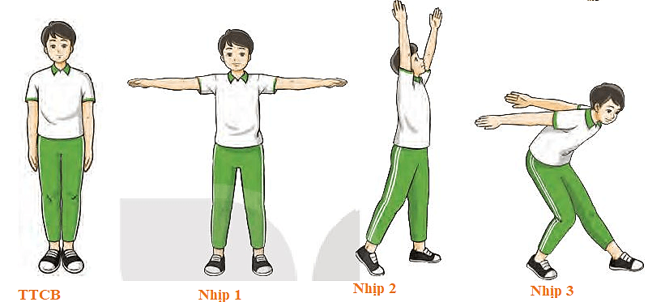

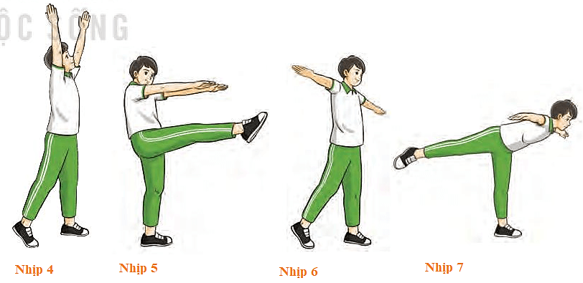

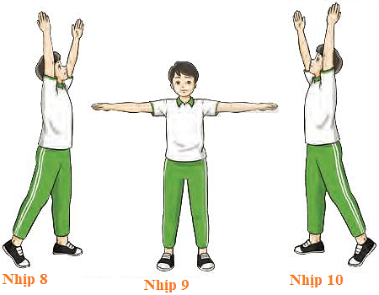

**3. HOẠT ĐỘNG 3: LUYỆN TẬP (12-15 phút)**

**a. Mục tiêu:** Củng cố lại kiến thức đã học thông qua bài tập

**b. Nội dung: N**ghe giáo viên hướng dẫn, học sinh thực hiện

**c. Sản phẩm học tập:** HS thực hiện đúng động tác

**d. Tổ chức thực hiện:**

*- GV yêu cầu HS trả lời các câu hỏi:*

*a) Luyện tập cá nhân*

- Tập đếm nhịp †o, rõ ràng.

- Tập từng nhịp, phối hợp 3 — 4 nhịp trong mỗi lần thực hiện.

- Phối hợp 10 nhịp (từ nhịp 1 đến 10) từ chậm đến nhanh.

*b) Luyện tập theo cặp đôi*

- Luân phiên đếm nhịp cho bạn luyện tập theo thứ tự: Từ từng nhịp đến phối hợp nhiều nhịp, từ chậm đên nhanh.

- Tự đánh giá và đánh giá kết quả luyện tập của bạn.

**4. HOẠT ĐỘNG 4: VẬN DỤNG (12-15 phút)**

**a. Mục tiêu:** Củng cố lại kiến thức đã học thông qua bài tập

**b. Nội dung: N**ghe giáo viên hướng dẫn, học sinh thực hiện.

**c. Sản phẩm học tập:** HS thực hiện đúng động tác

**d. Tổ chức thực hiện:**

*- GV yêu cầu HS trả lời các câu hỏi:*

+ Nêu tác dụng của luyện tập bài tập thể dục liên hoàn.

+ Có thẻ sử dụng bài tập thẻ dục liên hoàn vì mục đích gi?

**-** *HS tiếp nhận nhiệm vụ, đưa ra câu trả lời:* HS trả lời:

+ Rèn luyện thể lực chung, rèn luyện tư thế và khả năng liên kết vận động).

+Rèn luyện thẻ lực chung và tư thế, thể dục buổi sáng; thể dục giữa giờ; khởi động cơ thể trước khi luyện tập TDTT,... .

*-**GV nhận xét, đánh giá và chuẩn kiến thức.*

*- GV hướng dẫn HS thả lỏng- dặn dò- xuống lớp*

**GVBM GDTC**

**Nguyễn Nhật Trường**